中美爱心2016-2017学年度高校生学习生活报告
姓名 |  | 纪嫚 | 性别 |  | 女 | 出生日期 | XXX | 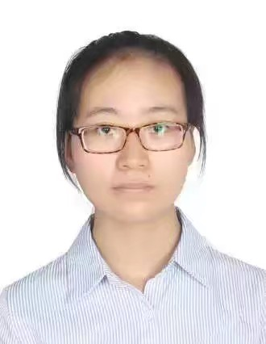  （插入照片）
学校 |  | 巢湖学院 | 专业 |  | XXX | 入学年份 | 2015
手机qq号 |  | XXX | 家庭住址 |  | XXX
 |  | XXX
2016-2017学年度本人在校学习生活情况介绍 | 大二这一年，相较于大一来说，似乎更加充实，清晰了自己的目标。用一句话来概括，是学习加兼职加比赛。在学习上，综合测评总成绩班级第一，获得了国家励志奖学金，校级一等奖学金，班级三好学生、图书馆优秀读者等称号，大二的课程较大一而言，增加了许多难度，也与专业更加贴近，仍然坚持每天早上6点起床，从不旷课，先后通过了英语四级考试，初级会计职称考试，报名参加了会计学科竞赛，将于今年7月份进行决赛。还参加了全国电子商务三创赛，获得了安徽省二等奖，把课堂和实践组合起来，在实践中不断的学习。  在生活上，我带了一个辅导班和一个一对一的家教，基本能解决每个月的生活费问题，慢慢的帮父母分担，平时也会和室友同学们一起看书、一起玩，但更多时候，我更愿意倾听，帮助他们解决学习和生活上的困扰，每天的生活都是图书馆辅导班宿舍三点一线，累但充实着。生活中，除了有朋友和家人的陪伴，大二的生活里面还多了老师，跟着老师一起学习写论文，参加比赛，既是良师，也是益友。大二生活转瞬即逝，但也是收获满满，在这一年中，自己得到了成长，慢慢成熟起来。
近一年来获得过何种奖励（含奖学金） |  |  |  | 校级一等奖学金 国家励志奖学金
参加过哪些志愿者活动（包括在本会做义工情况） |  |  |  | 为贫困山区捐赠衣服、敬老院照顾老人
是否继续申请资助下学年度助学金  （不需申请的简要说明原因） |  |  |  | 是
今年毕业同学去向
（硕士研究生录取学校、专业或今年毕业工作落实情况）
说明：凡我会16-17学年度资助的大学在校生必须填写本表（无论是否继续申请资助）,七月二十日前发到胡老师电子邮箱1322160614@qq.com，逾期不提交视为放弃下学年度助学金申请

